
UNIVERSIDAD AUTÓNOMA DEL ESTADO DE MÉXICO FACULTAD DE ODONTOLOGÍA

CENTRO DE INVESTIGACIÓN

Y ESTUDIOS AVANZADOS EN ODONTOLOGÍA “DR. KEISABURO MIYATA”

INFLUENCIA DE LA LACTANCIA MATERNA EN LA OCLUSIÓN EN LA DENTICIÓN TEMPORAL

PROYECTO TERMINAL

QUE PARA OBTENER EL DIPLOMA DE: ESPECIALISTA EN ODONTOPEDIATRÍA

PRESENTA:

CD.ALEJANDRA REQUENA MENDOZA

DIRECTOR:

- en ED. NORMA LETICIA ROBLES BERMEO

ASESOR:

DRA. en C.S. EDITH LARA CARRILLO


  - en F.P. GABRIELA GASCA ARGUETA

TOLUCA, ESTADO DE MÉXICO, NOVIEMBRE 2014 INDICE
Contenido | No.  Página
I. Introducción | 3
II. Antecedentes | 4
III. Planteamiento del problema | 16
IV. Hipótesis | 17
V. Objetivos | 18
VI. Justificación | 19
VII. Materiales y Métodos | 20
VIII. Resultados | 29
IX. Discusión | 38
X. Conclusiones | 40
XI. Referencias Bibliográficas | 41
XII. Anexos | 44

    - INTRODUCCION

Los cambios en el estilo de vida de las sociedades avanzadas han provocado nuevos comportamientos que conllevan trasformaciones en los hábitos alimentarios de la infancia.
La nutrición afecta a los dientes en desarrollo y cualquier tipo de malnutrición puede alterar la salud oral.
La lactancia materna constituye uno de los pilares fundamentales de la promoción de la salud, se ha comprobado que la leche humana tiene gran valor en la prevención de enfermedades sobretodo en la niñez.
El tipo de lactancia puede influir sobre la morfología de los maxilares y la oclusión dentaria.
Todas las funciones que se llevan a cabo en la cavidad oral: respiración, succión, deglución, masticación, fonación estimulan el crecimiento y desarrollo del tercio inferior de la cara.
Las alteraciones dentofaciales son de etiología multifactorial, presentan uno o más agentes causales conjugados entre sí.
Se han reportado baja prevalencia y severidad de maloculsiones en niños amamantados, en comparación con aquellos que fueron alimentados con biberón.
Los estudios odontológicos en la última década tienden a indicar que la falta de lactancia materna o un periodo corto de ésta se asocia con la presencia de anomalías dentofaciales.
En México no se cuenta con estudios sobre el tema, por lo que con el presente trabajo se pretende responder si la lactancia materna tiene influencia en el desarrollo de la oclusión de la dentición temporal.
Este fue un estudio prospectivo, descriptivo y transversal, en el que se observó la oclusión y los hábitos alimenticios en los primeros meses de vida de los alumnos del

Jardín de Niños “Consuelo Rodríguez de Fernández Albarrán” perteneciente al DIF, cuya edad fue de 3 a 5años; que presentaron dentición temporal completa y sus padres o tutores aceptaron participar en el estudio; durante el periodo de Junio- Agosto 2013.

ANTECEDENTES

Capitulo 1. Lactancia Materna

La nutrición constituye un factor determinante en el crecimiento y desarrollo de una persona. La lactancia materna o artificial es el principal medio de nutrición posterior al nacimiento.

Lactancia Materna

Se entiende como la alimentación del niño durante los primeros meses de vida, de modo exclusivo mamando directamente del pecho de la madre trae beneficios desde el punto de vista inmunológico, nutritivo, afectivo y psicológico; pero son poco
conocidos los efectos que tiene el amamantamiento en el desarrollo del aparato estomatognático y sus posibles alteraciones. 1-4.
Las ventajas y beneficios de la lactancia materna han sido ampliamente valorados por médicos, odontólogos, sociólogos, quienes aprecian sus cualidades como muy positivas para el lactante y la madre.4
La OMS (Organización Mundial de la Salud) estima que pueden salvarse más de un millón de vidas infantiles al año, si todas las madres alimentaran exclusivamente con leche materna a sus hijos durante los primeros 4 a 6 meses de vida, y como alimentación complementaria durante los primeros dos años de vida. 5-7
En marzo de 2004 la OMS y la UNICEF (Fondo de las Naciones Unidas para la Infancia) presentaron la “Estrategia Mundial para la Alimentación del Lactante y del
Niño Pequeño”, destacando la lactancia materna como fundamental para la supervivencia infantil.3
El amamantamiento es una función fisiológica, compleja y coordinada, regido por arcos reflejos tanto en la musculatura del bebé como en la glándula mamaria de la madre. La producción de leche en ambos pechos no es la misma, el mecanismo que
influye de forma decisiva en la secreción de leche es el frecuente y energético movimiento que ejerce el bebé sobre el pezón1, 5,4.

A las 16 semanas de vida intrauterina el feto esboza el movimiento de mamar y a las
27 semanas algunos se chupan el dedo, este acto intenta preparar la boca del infante para la función primordial del amamantamiento.1, 3,5
La alimentación a seno materno tiene efectos positivos en el desarrollo y crecimiento mandibular y las diferentes estructuras que conforman el sistema estomatognático; reduciendo el riesgo de maloclusiones, desórdenes de lenguaje y respiratorios.
Durante el amamantamiento se producen los estímulos nerviosos a los centros propioceptivos de labios, lengua, mejillas, músculos, ATM (Articulación Temporomandibular), activa y crea fisiológicamente los circuitos nerviosos que proporcionan las respuestas paratípicas de crecimiento y desarrollo, la estimulación de la musculatura bucal; todo esto influye en el desarrollo del aparato estomatognático.
El desarrollo de la musculatura con el amamantamiento implica el control y dirección del crecimiento facial, control de la dimensión vertical, equilibrio y forma de las
arcadas. Además favorece el avance mandibular hacia distal con respecto al maxilar superior; el primer avance fisiológico.1- 3,6.
Durante el acto de mamar se dan dos acciones:

- Succión: intervienen labios, lengua, carrillos, paladar blando y mandíbula
- Deglución: interviene faringe, laringe, hueso hioides y piso de boca

En ambos casos intervienen una diversidad de músculos de la cara, cuello y espalda; toda esta dinámica produce estímulos funcionales para un armonioso desarrollo del órgano bucal.
Los movimientos de avance mandibular que realiza el niño cuando hace los movimientos de succión y deglución ejercita los músculos masticadores y faciales, disminuyendo en un 50% los indicadores de maloclusión dentaria. Además durante el amamantamiento el lactante debe aprender a manejar la respiración a la par de los

movimientos de lactancia, esto contribuye al desarrollo de la respiración nasal evitando la respiración bucal.1, 3,7
Ventajas de la lactancia Materna para la salud Bucodental:

- Disminuye la infección por estreptococos, lo que contribuye a la disminución del índice de caries dentales
- Incrementa la resistencia de los tejidos duros del diente, por la mejor absorción de calcio y flúor
- Aumento de la secreción salival, manteniendo un pH adecuado
- Aparece una adecuada posición y función lingual facilitando el equilibrio dentario
- La función muscular favorece el mejor desarrollo de los maxilares y facilita la erupción y alineación de los dientes
- El movimiento mandibular durante la lactancia, evita retrognatismos mandibulares, obteniéndose una mejor relación entre mandíbula y maxilar.2,5,10,11
En los últimos años diversas investigaciones indican que la lactancia materna ayuda a evitar muchas anomalías dentomaxilares que se producen en edades tempranas y se manifiestan en los primeros años de vida.1, 2-10

Lactancia Artificial

La lactancia artificial consiste en alimentar al bebé con fórmulas lácteas adaptadas a base de leche de vaca y con ayuda de un biberón. Antes de iniciar la lactancia artificial es necesario escoger el biberón y la tetina adecuada, es importante que los biberones sean fáciles de limpiar y resistentes; las tetinas pueden ser de caucho o silicona lo más parecido posible al pezón de la madre.4
Con el uso del biberón, el lactante no cierra los labios con tanta fuerza, la acción de la lengua se ve afectada, por lo regular el flujo excesivo de leche trae como consecuencia una menor excitación a nivel de la musculatura bucal y no favorecerán

el crecimiento y desarrollo mandibular, por lo tanto habrá repercusión en la oclusión dentaria. Además favorecerá la aparición de pereza masticatoria y la aparición de estímulos nocivos.3, 4
Panells en 1999 considera la lactancia artificial como un factor etiológico principal en el desarrollo de hábitos que posteriormente tendrán como consecuencias anomalías dentofaciales. 3
Si no se estimula el crecimiento de las arcadas dentarias antes de los 6 años y sobre todo en los primeros meses de vida, con una adecuada alimentación y masticación puede que los maxilares no logren un correcto crecimiento transversal y sagital. 12
Si la alimentación durante los primeros meses de vida no es satisfactoria, el niño desarrollará hábitos sustitutos como chuparse el dedo, morderse las uñas, el brazo, el labio, el pelo, objetos y dichos hábitos favorecen el desarrollo de mal oclusiones.2,
3, 5, 7, 9-11

Los niños que han sido amamantados durante más de 6 meses han desarrollarlo planos terminales rectos lo que favorece una oclusión ideal en edades maduras. Además los niños que han sido alimentados a seno materno por periodos que va de los primeros 4 meses al año de edad tienden en menor probabilidad de desarrollar
hábitos de succión no nutritivos en comparación con los niños que no fueron alimentados a seno materno.5-12, 13-21
El porcentaje de niños alimentados a seno materno ha disminuido considerablemente ya que se enfrenta a un obstáculo; el fenómeno de urbanización, la incorporación de la mujer a la fuerza laboral y al aumento de la comercialización de leches de
fórmula. Esto coincide con el incremento en el porcentaje de maloclusiones a nivel mundial.22

Capitulo 2. Oclusión Dental de la Dentición Temporal

El desarrollo de la oclusión dentaria es un proceso largo y complejo que inicia en la vida embrionaria y se alarga durante toda la vida, ya que no permanece estable y va cambiando por factores generales y locales que actúan sobre ella.23

2.1 Desarrollo de la Oclusión en la Vida Intrauterina

En la séptima semana de vida intrauterina, surgen de la lámina dental los primeros gérmenes dentales de la dentición primaria. Su dirección no es totalmente perpendicular ni ordenada. Si lo observamos oclusalmente veremos que los centrales primarios superiores se forman en una posición más labial; los laterales hacia
palatino; los caninos hacia vestibular; en la mandíbula ocurre lo mismo, excepto los cuatro incisivos quienes se dirigen hacia una dirección lingual.

Hacia el séptimo mes de vida intrauterina hay un apiñamiento tanto en el maxilar como en la mandíbula, pero se conserva cierto patrón morfológico: Los incisivos superiores e inferiores se encuentran apiñados, los laterales se ubican hacia lingual y los centrales superiores son los que conservan con más frecuencia una posición regular. Los molares se solapan y superponen, como escamas, con diferentes niveles de implantación vertical.23

Características de la Boca del Recién Nacido

Al nacimiento los arcos son muy pequeños comparados con el tamaño de los gérmenes dentales dentro ellos y por consiguiente los dientes en los procesos alveolares se encuentran muy juntos e incluso apiñados; y su posición en el arco va
a depender del crecimiento maxilar y mandibular los cuales se logran mediante los movimientos de succión durante la lactancia.3, 4
Este crecimiento se da de forma considerable durante los primeros 6 a 8 meses de vida postnatal, y un desarrollo significativo tiene lugar durante el primer año.

Al nacer, los procesos alveolares están cubiertos por las almohadillas gingivales, las que pronto son segmentadas para indicar los sitios de los dientes en desarrollo. Las encías son firmes, como en la boca de un adulto desdentado; Su forma está determinada en la vida intrauterina, tienen forma de herradura (semielíptica) en una vista sagital la inferior se observa por detrás de la superior cuando entran en contacto, tienden a extenderse bucal y labialmente más allá del hueso alveolar.23

Los procesos alveolares no son lisos: por el contrario, se hallan recubiertos de crestas y surcos. En sus lados externos se observan eminencias correspondientes a los gérmenes de los incisivos, y a menudo presentan una incurvación de modo que no contactan en su posición anterior cuando se cierran y el contacto se hace únicamente en la región posterior. En una vista oclusal, sobre las regiones de los incisivos y caninos y en los bordes libres de los rodetes, existe un cordón fibroso de Robin y Magitot, el cual está bien desarrollado en el recién nacido y desaparece en la época de la erupción dentaria, ellos cumplen la función de facilitar la deglución
durante el amamantamiento.23, 24

Los labios y carrillos presentan pequeñas vellosidades, que son zonas muy sensibles e irrigadas, los maxilares semejan flecos muy irrigados y eréctiles cuya principal función es rodear al pezón contribuyendo al cierre hermético para que se produzca la succión de leche; el paladar es plano y permite encajonar el pezón y la aureola con ayuda de los burletes palatinos; la bola adiposa de Bichat sirve como amortiguador muscular durante el amamantamiento; la ATM tiene forma aplanada con abundante
tejido conectivo que sirve como almohadilla para amortiguar los movimientos de avance y retroceso durante el acto de amamantar.3,4
En el lactante los labios, maxilares, encías, lengua, los cojinetes grasos de las mejillas, el paladar duro y blando y la epiglotis, constituyen una estructura anatómico- funcional adaptada para el amamantamiento.3, 4

La forma de los arcos es semielíptica, las relaciones entre las almohadillas superior e inferior, ellas contactan en buena parte de la circunferencia del arco, pero de ninguna manera es en forma precisa y regular

En el recién nacido la mandíbula se encuentra retraída con respecto al maxilar superior, la posición mandibular al nacer es 1cm detrás del maxilar; con el
amamantamiento en los primeros días avanza 1 a 1.5 mm, y en los primeros 4 meses avanza 4.6mm y en los primeros 6 meses alcanza su posición correcta.3, 6, 23

Oclusión de la Dentición Temporal

La oclusión en la dentición decidua, juega un papel importante por determinar el espacio y la oclusión en la dentición permanente.24
La dentición decidua es la primera dentición del ser humano, consta de 20 dientes que inician su erupción a los 6 meses de edad con los incisivos centrales inferiores y termina aproximadamente entre 2.5 y 3 años de edad con la erupción de los segundos molares superiores.25

Entre los dos y seis años de edad se presenta el primer periodo de reposo; en el cual los arcos dentarios poseen únicamente dientes deciduos, arcos ovoides y presentan menos alteraciones y variaciones que los arcos permanentes. En este momento la dentición temporal alcanza su madurez oclusal y la relación diente-hueso también se encuentra definida y parece no cambiar desde los 3 a los 6 años.23, 26, 27

Características generales

Espacios fisiológicos: existen dos tipos de disposición de los dientes primarios determinados por Baumme:
- Tipo I o espaciada: presencia de espacios fisiológicos o de crecimiento
- Tipo II o cerrada, ausencia de espacios fisiológicos o de crecimiento.
Además presentan espacios interdentarios más grandes a nivel de caninos llamados “espacios primates”, en mesial del canino superior y distal del canino inferior. 23,26, 27

Los arcos dentarios con diastemas predominan en la dentición temporal, sobre los arcos sin diastemas y los arcos con apiñamiento los cuales constituyen minoría. La importancia de los espacios constituye un elemento de compensación para el alineamiento de los incisivos permanentes durante la dentición mixta.

Leighton en un estudio determino como regla general en cuanto mayor es la cantidad de distemas en la dentición temporal mejor es el pronóstico para el alineamiento de los incisivos permanentes.26

Dimensiones transversales:
Distancia intercanina: la distancia que existe entre las puntas de las cúspides de caninos primarios de ambos lados de la línea recta, si se encuentran desgastados se toma el centro de la faceta.

Distancia intermolar: la distancia entre las cúspides mesiovestibular de los segundos molares primarios.

Relaciones sagitales:
Plano terminal molar:
- Plano recto: la superficie distal de los dientes superiores e inferiores esta nivelada, situadas en el mismo plano vertical
- Escalón mesial: la superficie distal de los molares inferiores es más mesial que el superior
- Escalón distal: la superficie distal de los molares inferiores es más distal que los superiores.23
- Escalón mesial exagerado: escalon mesial mayo a 2mm. Relación de Caninos:
    - Clase I: la punta de la cúspide del canino temporal superior esta en el mismo plano vertical que la superficie distal del canino inferior temporal estando en oclusión.

    - Clase II. La punta de la cúspide del canino temporal superior está más anterior que la superficie distal del canino temporal inferior estando en oclusión.
    - Clase III. La punta de la cúspide del canino temporal superior está más posterior que la superficie distal del canino temporal inferior estando en oclusión.

2.3.2.3 Relaciones verticales:
Presentan sobremordidas horizontal y vertical pequeñas; se puede considerar como lo más común que los incisivos superiores cubren un tercio de la corona de los inferiores; cuando los caninos y molares primarios están muy desgastados, a los cinco años, hay menos sobremordida horizontal y vertical 23

Sobremordida horizontal:
    - Ideal. Una protrusión incisiva positiva que no exceda de 2 mm. Medida desde el borde incisal de los centrales superiores al borde incisal de los centrales inferiores.
    - Aumentada. Una sobreprotrusión incisiva de más de 2 mm.
    - Borde a borde. Cuando los incisivos inferiores y superiores temporales están en una posición borde a borde en oclusión céntrica 25

Sobremordida vertical:
    - Ideal. Cuando las superficies incisales de los incisivos inferiores hagan contacto con las superficies palatinas de los centrales superiores temporales, estando en oclusión céntrica.
    - Reducida. Cuando las superficies incisales de los incisivos inferiores temporales no hacen contacto con las superficies palatinas de los incisivos superiores ni con el paladar, aun cuando existe una sobremordida horizontal positiva.
    - Aumentada. Cuando las superficies incisales de los incisivos inferiores tocan el paladar.

Características Ideales de la Dentición Primaria:

La oclusión dental normal es entendida como un complejo estructural y funcional, constituido por los maxilares, las articulaciones, los músculos, los dientes y todo el sistema neuromuscular.

La oclusión ideal en la dentición temporal varia en tamaño, posición y forma, permitiendo una amplia variedad de relaciones oclusales cuya repercusión en la dentición permanente es definitiva.

      - Sobremordida horizontal y vertical: Los incisivos están más verticalizados en su implantación sobre la base maxilar y el ángulo interincisal es abierto. La sobremordida vertical puede estar aumentada, y el borde incisal inferior puede contactar el cíngulo de los dientes superiores al cierre.
      - Relación canina: El vértice de la cúspide del canino superior ocluye sagitalmente a nivel del punto de contacto entre el canino y el primer molar inferior.
      - Relación molar El crecimiento mandibular es fundamental para que se establezca una relación molar de Clase I. Sí la mandíbula no se adelanta, antes de la erupción, el primer contacto oclusal puede establecerse en relación de Clase II; influye aquí tanto el patrón y ritmo de crecimiento mandibular como la presencia de hábitos, (respiración, succión), que
promueven el adelantamiento del maxilar superior, o retrasan el desarrollo de la mandíbula 23

Autores como Graber indican que puede existir una sobremordida excesiva y una tendencia retrognática en la mandíbula, discrepancias que serán eliminadas con el desarrollo mandibular en sentido horizontal y vertical. Los caninos se encuentran en clase I y los segundos molares presentan un escalón mesial, aunque el plano terminal recto también es aceptado. 23, 24, 27

Algunas características antes mencionadas, contribuyen para el buen desarrollo de la dentición permanente entre las cuales están, los espaciamientos anteriores, espacios primates presentes y la relación terminal de los segundos molares deciduos inferiores en plano recto o en escalón mesial, al favorecer la subsecuente dentición mixta y permanente. Concluida la erupción de los dientes deciduos; se tienen
cambios transversales, verticales y horizontales; debido al crecimiento y desarrollo de los maxilares y estructuras vecinas. 25

Existen factores funcionales que contribuyen al desarrollo y estabilidad del sistema masticatorio y a la utilización de los dientes en la actividad funcional y dinámica. Algunas características que pueden producir maloclusiones en la dentición decidua, tales como, la forma de los arcos dentarios, están influenciadas por las funciones bucales y el crecimiento vertical de los procesos alveolares, en respuesta a los estímulos de la erupción de los dientes; también son importantes, los comportamientos culturales que condicionan los hábitos alimentarios (lactancia
materna vs el uso de fórmulas) y hábitos bucales no nutritivos (uso prolongado del biberón, succión del chupón y dedo).25

Es por esto que la finalidad de la siguiente investigación fue evaluar las características de la oclusión en dentición primaria en niños de edades entre los 3 y 5 años, que tuvieron alimentación a seno materno y alimentación artificial, con el fin de conocer la repercusión que tienen en el desarrollo de la oclusión de la dentición temporal.

PLANTEAMIENTO DEL PROBLEMA

La lactancia materna es una función fisiológica, compleja y coordinada, regido por arcos reflejos tanto en la musculatura del bebé como en la glándula mamaria de la madre. Si la alimentación no ha sido satisfactoria porque la succión se vió frustrada, el niño a lo largo de su vida irá creando sustitutos que son causa de maloclusión en etapas posteriores.
Los estudios estomatológicos realizados en la última década tienden a indicar que la falta de la lactancia materna o un periodo corto de ésta, se asocia a la presencia de anomalías dentomaxilares.
Dado que el mayor incremento del crecimiento craneofacial ocurre durante los primeros cuatro años de vida, es importante la estimulación funcional y muscular del componente articular y mandibular para lograr un crecimiento armonioso, y la lactancia materna contribuye al desarrollo de la musculatura, el avance mandibular y la adecuada configuración de los arcos.
Se ha reportado baja prevalencia y severidad de las maloculsiones en la dentición primaria en niños que han sido amamantados, en comparación con aquellos que fueron alimentados con biberón.
La lactancia materna es un tema controversial ya que muchas madres han dejado de amamantar a sus hijos por desconocimiento de las ventajas que trae consigo la lactancia o por tabú.
En México no se cuenta con estudios sobre el tema, por lo que con el presente trabajo se pretende responder la siguiente pregunta:
¿Tiene la lactancia materna influencia en el desarrollo de la oclusión de la dentición temporal?

HIPÓTESIS

  - Hipótesis:

La lactancia materna tiene influencia en la oclusión primaria, de los niños que acuden al Jardín de niños “Consuelo Rodríguez de Fernández Albarrán”.

Hipótesis nula:

La lactancia materna no tiene influencia en la oclusión en la primera infancia, de los niños que acuden al Jardín de niños “Consuelo Rodríguez de Fernández Albarrán”.

Hipótesis alterna:

La lactancia artificial influye de igual manera que la lactancia materna, en la oclusión en la primera infancia, en los niños que acuden al Jardín de niños “Consuelo Rodríguez de Fernández Albarrán”.

OBJETIVOS

  - Objetivo General:

Evaluar si la lactancia materna influye en el desarrollo de la oclusión de los dientes temporales.

Objetivos Específicos:

    - Conocer los tipos de oclusión temporal en los niños que fueron alimentados a seno materno
    - Conocer los tipos de oclusión temporal en los niños que fueron alimentados con biberón
    - Conocer los tipos de oclusión temporal en los niños que fueron alimentados a seno materno y con biberón

JUSTIFICACIÓN

Actualmente es indiscutible la importancia que se le da a la lactancia materna tanto para la madre como para el hijo, desde diversos puntos de vista: inmunológico, nutritivo, afectivo psicológico entre otros.
En la literatura se ha establecido que los efectos de la lactancia materna sobre el desarrollo del aparato bucal y su relación con posibles anomalías dentofaciales. 17-21.
Numerosa evidencia sugiere que la lactancia materna influye en el desarrollo favorable de la oclusión en la dentición primaria. Diversas organizaciones como la ONU, la Academia Americana de Odontopediatrica de Chicago, Elk Grove Village III, recomiendan alimentación exclusiva a seno materno durante los primeros 6 meses de edad y la introducción de alimentación complementaria a partir de los 6 meses y
hasta los 12 meses; tendrá consigo múltiples beneficios en la salud del infante y la madre.27
Autores como Mayoral (1969) platean la lactancia artificial está íntimamente ligada a la deglución anormal por la persistencia de la forma visceral de deglución y por ello el crecimiento es menor quedando los maxilares pequeños.
En la etapa natal existe un retrognatismo natural que se compensa con la estimulación de la musculatura perioral por medio de la deglución y succión, dicho estímulo es mayor con la alimentación con seno matero. Si esta función no se cumple la mandíbula queda atrapada para poder realizar movimientos de avance, por lo que no hay estimulación para el crecimiento mandibular resultando una
relación de disto-oclusión en la dentición temporal y hasta la dentición mixta y permanente.7, 10
Con lo antes expuesto es importante realizar un estudio para conocer la influencia de la Lactancia materna en el desarrollo de la oclusión de la dentición temporal.

MATERIALES Y MÉTODOS

  - Diseño de Estudio:

Es un estudio prospectivo, transversal, descriptivo.

Selección de la Muestra:

Se revisaron 193 alumnos del Jardín de Niños “Consuelo Rodríguez de Fernández Albarrán” perteneciente al DIF, de los cuales fueron incluidos 117 que contaban con 3 a 5 años de edad; que presentaron dentición temporal completa y sus padres o tutores aceptaron participar en el estudio durante el periodo de Junio-Agosto 2013, fueron excluidos 76 por no cumplir con los criterios de inclusión.

Criterios de inclusión Exclusión y Eliminación:

    - Inclusión

Alumnos de 3 a 5 años de edad que asistían al Jardín de niños “Consuelo Rodríguez de Fernández Albarrán”
Y que presentaron dentición temporal completa. Padres o tutores que aceptaron participar en el estudio Padres que respondieron el cuestionario
Alumnos que tenían los segundos molares y caninos temporales erupcionados, sin caries.
Alumnos en los cuales se pudo valorar la relación canina y molar

Exclusión
Alumnos que no presentaron dentición temporal completa Padres o tutores que no aceptaron participar en el estudio Padres que no respondieron el cuestionario
Alumnos que tenian los segundos molares y caninos temporales erupcionados, con caries.
Alumnos en los cuales no se pudo valorar la relación canina y molar Alumnos que estaban en tratamiento de ortopedia

Eliminación
Todos aquellos padres o tutores que no respondieron el cuestionario correctamente
Alumnos que perdieron algún órgano dentario
Alumnos que durante el transcurso del estudio se sometieron a tratamiento de ortopedia

Variables de Estudio

Definición Conceptual y Operacional de Variables

VARIABLES DEPENDIENTES
Variable | Definición Conceptual | Definición Operativa | Tipo de Variable | Escala de Medición
Relación Molar | Relación que guarda el segundo molar temporal superior con respecto al canino temporal inferior. | Relación que guarda la superficie distal del segundo molar temporal superior con la superficie distal del segundo molar temporal inferior | Nominal | 0=Plano terminal recto 1=Escalón distal/ Escalón mesial exagerado
Relación canina | Relación que guarda el canino temporal superior con respecto al canino temporal inferior | Relación que guarda el brazo distal del la cúspide del canino temporal superior con el brazo mesial de la cúspide del canino temporal inferior. | Nominal | 0=Clase I 1=Clase II/Clase II
Ancho intercanino | Distancia que se guarda entre canino derecho y canino izquierdo | Distancia existente entre el cíngulo del canino derecho y el cíngulo del canino izquierdo, en arcadas superior e inferior | Cuantitativa | Medida en mm

Ancho intermolar | Distancia que se guarda ente segundo molar derecho y segundo molar izquierdo | Relación que se guarda del la fosa central del segundo molar derecho a la fosa central del segundo molar izquierdo medido en milímetros | Cuantitativa | Medida en mm
Espacios generalizados | Presencia de espacios en la dentición primaria | Presencia de espacios entre los dientes anteriores inferiores y superiores en la dentición primaria | Cualitativa | 0=Presente 1=Ausente
Espacios Pimates | Espacios existentes en la dentición primaria entre el lateral y canino superiores, y canino y primer molar inferiores | Arcada Superior: Espacio entre lateral y canino  Arcada Inferior: Espacio entre canino y primer molar | Cualitativa | 0=Presente 1=Ausente
Curva de Spee | Curvatura anteroposterior de las superficies oclusales | Curvatura formada anteroposteriormente en las superficies oclusales desde la cúspide distal del segundo molar a la cúspide del canino | Cualitativa | 0=Ausente 1=Presente
Sobre- mordida horizontal | Protrusión incisiva de 2mm que  guardan los incisivos superiores respecto a los incisivos inferiores | Protrusión incisiva medida desde el borde incisal de los centrales superiores al borde incisal de los centrales inferiores., medida en mm | Cuantitativa | 0=2-3mm  1=>2mm  >3mm
Sobre- mordida vertical | Contacto que  guardan los incisivos inferiores con la cara palatina de los incisivos | Las superficies incisales de los incisivos inferiores contactan con las superficies palatinas | Cuantitativa | 0=30-80%  1=>30%,<80%

 | superiores | de los centrales superiores temporales medida en mm
Apiñamiento | Ausencia de  alineamiento y diastemas en los arcos | Presencia de giroversiones en un arco sin espacios primates ni  generalizados | Cualitativa | 0=. Ausente  1= Presente
Mordida cruzada anterior | Maloclusión en la cual los incisivos y/o caninos del maxilar superior se  encuentran en posición lingual con respecto a sus homólogos de la mandíbula. | Los dientes anteriores superiores guardan una posición lingual respecto a la arcada inferior en la zona anterior, al ocluir | Cuantitativa | 0=Ausente 1=Presente
Mordida cruzada posterior | maloclusión en la cual uno o más dientes posteriores están en relación vestibular o lingual con sus  antagonistas. | Los dientes de la arcada superior guardan una posición lingual respecto a la arcada inferior en la zona posterior, al ocluir | Cualitativa | 0=Presente 1=Ausente
Mordida abierta anterior | Maloclusión en la cual los dientes anteriores superiores no guardan contacto con los dientes anteriores inferiores | Los dientes de la arcada superior no llegan a contactar con los de la arcada inferior en la zona anterior | Cualitativa | 0=Ausente 1=Presente
Mordida abierta posterior | Maloclusión en la cual los dientes posteriores superiores no guardan contacto con los dientes posteriores inferiores | Los dientes de la arcada superior no llegan a contactar con los de la arcada inferior en la zona posterior | Cualitativa | 0=Ausente 1=Presente

Mordida borde a borde |  | Maloclusión en la cual los bordes incisales de los dientes anterosuperiores se encuentran en contacto con los bordes incisales de los dientes  anteroinferiores |  | Cuando los incisivos inferiores y superiores temporales guardan contacto entre sus bordes incisales |  | Cualitativa |  | 0=Ausente 1=Presente
Atrición |  | Desgaste normal de los dientes durante la función, por el contacto constante con su antagonista |  | Desgaste en bordes incisales y cúspides de caninos de los dientes temporales |  | Cualitativa |  | 0=Ausente 1=Presente
Abrasión |  | Desgaste patológico de la estructura dentaria por procesos mecánicos |  | Desgaste en bordes incisales y cúspides de caninos y molares temporales |  | Cualitativa |  | 0=Ausente 1=Presente
VARIABLES INDEPENDIENTES
Variable | Definición Conceptual |  | Definición Operativa |  | Tipo de Variable |  | Escala de Medición
Tiempo de Lactancia materna | El tiempo durante el cual el niño es alimentado con leche del seno materno |  | Periodo de tiempo durante el cual la alimentación del niño se realiza de manera exclusiva mamando directamente del pecho de su madre. |  | Categórica |  | 0= de 0 a 12 meses  1= de 0 a 6 meses
Tiempo Lactancia Artificial (Biberón) | El tiempo durante el cual el niño es alimentado utilizando leches diferentes a la materna. |  | Periodo de tiempo durante el cual el niño es alimentado con formulas lácteas a través del uso de un biberón. |  | Categórica |  | 0= de 0 a 12 meses  1= de 0 a 6 meses

Tiempo de lactancia mixta | El tiempo durante el cual el niño fue alimentado tanto a seno materno como con biberón | Periodo de tiempo durante el cual el niño es alimentado del pecho de su madre y a la par con formulas lácteas a través del uso de biberón | Categórica | 0= de 0 a 12 meses  1= de 0 a 6 meses
Edad | El tiempo  transcurrido del  nacimiento del paciente a la fecha. | Edad cronológica del paciente | Categórica | 3 años=1  4años =2  5 años =3

  - Procedimiento

Se aplicó un cuestionario a los padres, sobre los hábitos de alimentación durante los primeros meses de vida, a los padres de familia de los alumnos del Jardín de niños “Consuelo Rodríguez de Fernández Albarrán” perteneciente al DIF, que se encontraban en edades de 3 a 5 años; en el periodo de tiempo de junio- julio de 2013; y que presentaron dentición temporal completa. Los cuestionarios contenían nombre, edad, fecha de aplicación, folio y fueron archivados (ver anexo 1) junto con este formato se entregó un consentimiento informado (ver anexo 3) en el cual los padres autorizaron la participación en el estudio.
Posteriormente se realizó examen bucal de los alumnos con espejo dental y guantes a fin de examinar la relación molar y canina de la dentición temporal, ancho intermolar e intercanino, sobremordidas vertical y horizontal, presencia de espacios generalizados, espacios primates, curva de Spee, apiñamiento, mordida cruzada anterior, mordida cruzada posterior, mordida abierta anterior, mordida abierta posterior, mordida borde a borde, atrición, y abrasión de los alumnos. Los resultados fueron registrados en un formato que incluyó folio, el nombre y edad del paciente (ver anexo 2).

Una vez obtenidos los cuestionarios y realizado el examen clínico, los pacientes se dividieron en los siguientes grupos:

De acuerdo a relación molar

Derecho e Izquierdo
0=Plano terminal recto / Escalón mesial 1=Escalón distal/ Escalón mesial exagerado
- De acuerdo a relación canina Derecho e Izquierdo 0=Relación canina clase I
1= Relación canina Clase II / Relación canina Clase III

De acuerdo al ancho intermolar
Superior: medido en mm Inferior: medido en mm

De acuerdo a ancho intercanino
Superior: medido en mm Inferior: medido en mm

De acuerdo a los espacios generalizados
0 = Ausente
1 =Presente

De acuerdo a espacios primates
0=Ausente 1=Presente

De acuerdo a curva de Spee
0=Ausente 1=Presente

De acuerdo a sobre mordida:
  - Vertical: 0=30-80% 1=>30%,<80%

  - Horizontal: 0=2-3mm 1=>2mm >3mm

Apiñamiento inferior y superior :
0= Ausente 1=Presente

De acuerdo a mordida cruzada anterior:
0= Ausente 1=Presente

De acuerdo a mordida cruzada posterior:
0=Ausente 1=Presente

De acuerdo a mordida abierta anterior:
0=Ausente 1=Presente

De acuerdo a mordida abierta posterior :
0=Ausente 1=Presente

De acuerdo a mordida borde a borde
0=Ausente 1=Presente

De acuerdo a atrición:
0=Ausente 1=Presente

De acuerdo a abrasión:
1=Ausente 0=Presente

De acuerdo a la duración de la Lactancia materna

0= de 0 a 12 meses
1= de 0 a 6 meses

De acuerdo a la duración de la Lactancia artificial

0= de 0 a 12 meses
1= de 0 a 6 meses

De acuerdo a la duración de la Lactancia mixta

0= de 0 a 12 meses
1= de 0 a 6 meses

De acuerdo a la Edad
- 3 años
- 4 años
- 5 años
Considerando 0 como la característica ideal y 1 agrupando características no ideales

Implicaciones Bioéticas
El presente estudio se adapta a los principios científicos y éticos que justifican nuestra investigación y con posible contribución al desarrollo de nuevos conocimientos en la ciencia médica con base al capítulo único de la Ley General de Salud, articulo 96 párrafos III.
El desarrollo de la investigación garantiza la dignidad y el bienestar de la persona investigación, ya dirige su objetivo a la utilización de materiales y métodos que no conllevan a un riesgo, y se sujeta a los principios científicos, éticos y a las normas de seguridad aceptadas en la Ley General de Salud.

Análisis Estadístico

Los datos fueron analizados en el programa SPSS IBM version 19; obteniendo medidas de frecuencia y tendencia central,asi mismo aplicando la prueba Chi cuadrada

VIII RESULTADOS

El total de la muestra fue conformada por 117 preescolares; el 14.5% niños de 3 años de edad, 53.8% representada por niños de 4 años y el 31.6% de 5 años de edad.
El 26.5% de los casos lactaron a seno materno, 37.6% tuvieron lactancia mixta y 35.9% tuvieron lactancia artificial. (Gráfica 1)

Grafica 1Tipo de Lactancia
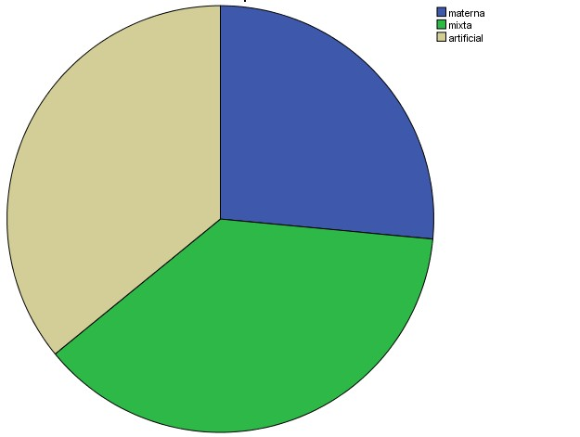

Fuente directa

De los casos de lactancia materna el 38.7% lactaron durante un periodo de tiempo de 12 meses, y 61.3% lactaron por un periodo de tiempo de 6 meses. Los casos de lactancia mixta 20% lactaron durante 12 meses, 80% lactaron durante 6 meses. De los casos de Lactancia artificial 19.1% lactaron por un periodo de tiempo de 12 meses y 80.9% lo hicieron durante 6meses.
La relación molar derecha plano terminal recto se observó en 43.6%, el 56.4% restante presentaron escalón distal y escalón mesial exagerado Relación molar izquierda plano terminal recto estuvo presente en el 88%, en el 12% restante se

observó escalón distal y escalón mesial exagerado; relación canina derecha clase I se presentó en 83.8% y 16.2% presentaron clase II y III; relación canina izquierda el 88% presentó clase I; clase II y III se observó en el 12% restante (Tabla 1).

Tabla 1 Relación Molar y Relación Canina de los Niños de 3 a 5 años del Jardín de Niños de “Consuelo Rodríguez de Fernández Albarrán”.

Tipo de Relación Molar  /Canina | Derecha |  | Izquierda
Tipo de Relación Molar  /Canina | N | % | n | %
Plano terminal recto | 51 | 43.6 | 35 | 29.9
Plano terminal escalón distal | 59 | 50.4 | 68 | 58.1
Plano terminal escalón mesial exagerado | 7 | 5.9 | 14 | 12
Relación canina clase I | 98 | 83.8 | 103 | 88.8
Relación canina clase II | 16 | 13.7 | 8 | 6.8
Relación canina clase III | 3 | 2.6 | 6 | 5.1
Fuente directa

La presencia de espacios generalizados se observo en el 37.6% de los casos, espacios primates en 51.3%; en el 25.6% de los alumnos curva de Spee y en el 74.4% se observo curva de Spee plana; el 9.4% de la muestra presentó mordida cruzada anterior, 3.4% mordida cruzada posterior, 7.7% mordida abierta anterior,3.4% mordía abierta posterior, 7.7% mordida borde a borde; 10.3% de los casos presentó apiñamiento superior y 9.4% apiñamiento inferior; la atrición se observo en el 29.9% de los alumnos, la abrasión no se observo en ninguno de los casos.(Tabla 2)

Tabla 2 Características Generales de la Oclusión.

 | N | %
Espacios generalizados | 44 | 37.6
Espacios primates | 60 | 51.3
Curva de Spee | 30 | 25.6
Apiñamiento Superior | 12 | 10.3
Apiñamiento Inferior | 11 | 9.4
Mordida cruzada anterior | 11 | 9.4
Mordida cruzada posterior | 4 | 3.4
Mordida abierta anterior | 9 | 7.7
Mordida abierta posterior | 4 | 3.4
Mordida borde a borde | 9 | 7.7
Atriccion | 35 | 29.9
Fuente directa

Sobremordida horizontal de 2 a 3mm se presentó en el 69.2% de los casos, Sobremordida horizotal <2mm >3mm se presentó en 30.8%. Sobremordida vertical entre 30 a 80% lo presentó el 65% de la muestra y el 35% presentó sobremordida vertical <30% y >80% (Tabla 3)

Tabla 3 Sobremordida Horizontal y Sobremordida Vertical

 | Ideal |  | Maloclusion
 | N | % | n | %
Sobremordida horizontal | 81 | 69.2 | 76 | 65
Sobremordida vertical | 36 | 30.8 | 41 | 35
Fuente direta

La media de la anchura intercanina superior fue de 26.69mm (d,s 2.015), la anchura intercanina inferior fue de 23.09mm (d,s 1.575). La anchura intermolar superior tuvo una media de 39.72mm (d,s 2.075), la anchura intermolar inferior de 35.68mm (d,s 2.038). La sobremordida vertical presentó una media de 44.56% (d,s 31.609), la Sobremordida horizontal de 2.6mm (d,s 1.3).(Tabla 4)

Tabla 4 Media Obtenidas de Anchuras Intermolar e Intercanina

 | Mínima | Media | Máxima | Desviación estándar
Anchura intercanina superior | 21 mm | 26.69mm | 33 mm | ± 2.025
Anchura intercanina inferior | 15 mm | 23.09mm | 26 mm | ±1.576
Anchura intermolar superior | 34 mm | 39.72mm | 47mm | ±2.075
Anchura intermolar inferior | 30 mm | 35.68mm | 45 mm | ±2.038
Fuente directa

La relación molar derecha plano terminal recto se presentó en el 29% de los casos de lactancia materna, 50% de los casos de lactancia mixta y 47.6% de los casos de lactancia artificial. La relación molar izquierda plano terminal recto se presentó en los casos de lactancia materna en un 19.3%, 36.3% de los casos de lactancia mixta y 69% de los casos de lactancia artificial. La relación canina derecha clase I se presentó en el 83.8% de los casos de lactancia materna, 86.3% de los casos de lactancia mixta y 80% de los casos de lactancia mixta. La relación canina izquierda clase I se observó en el 90.3% de los casos de lactancia materna, 88.6% de los casos de lactancia mixta y 85.7% lactancia artificial (Tabla 5).

Tabla 5 Relación Planos Terminales, y Tipo de Lactancia

Tipo de oclusión | Tipo de lactancia
Tipo de oclusión | Materna/n |  | Artificial/n |  | Mixta/n
Tipo de oclusión | Derech a | Izquier da | Derec ha | Izquier da | Dere cha | Izquie rda
Plano terminal recto | 9 | 6 | 20 | 13 | 22 | 16
Plano terminal distal | 1 | 4 | 2 | 5 | 1 | 5
Plano terminal mesial exagerado | 21 | 22 | 17 | 26 | 21 | 20
Relación canina clase I | 26 | 28 | 34 | 36 | 38 | 39
Relación canina clase II | 4 | 1 | 7 | 4 | 5 | 3
Relación canina clase III | 1 | 2 | 1 | 2 | 1 | 2
Fuente directa

Los espacios generalizados estuvieron presentes en el 35.4% de los casos de lactancia materna, 38.6% de los casos de lactancia mixta y 38% de los casos de lactancia artificial. Los espacios primates estuvieron presentes en el 51.6% de los casos de lactancia materna, en el 50% de lactancia mixta y 52.3% la lactancia artificial. El apiñamiento inferior se presento en el 6.4% de los casos de lactancia materna, 9.6% de lactancia mixta y 19.3% lactancia artificial. Mordida cruzada anterior se observo en el 6.4% de los casos de lactancia materna, 6.4% de los casos de lactancia mixta y en el 16.6% de los casos de lactancia artificial. Mordida cruzada posterior se presentó en el 6.4% de los casos de lactancia materna, 0% de lactancia mixta y 6.4% de lactancia artificial. Mordida abierta anterior estuvo presente en el 6.4% de los casos de lactancia materna, 6.8% de los casos de lactancia mixta y 9% de los casos de lactancia artificial. Mordida abierta posterior se observó en el 3.2% de los casos de la lactancia materna, 0% de los casos de lactancia mixta y 9.5% de los casos de lactancia artificial. Mordida borde a borde se presentó en el 9.6% de los casos de lactancia materna 9% de los casos de lactancia mixta y 4.7 % de los casos de lactancia artificial. Atrición estuvo presente en el 38.7% de los casos de lactancia

materna 25% de los casos de lactancia artificial y 54 % de los casos de lactancia mixta (Tabla 6)

Tabla 6 Características Generales de los Arcos y Tipo de Lactancia de los Niños de 3 a 5 Años del Jardín de Niños “Consuelo Rodríguez de Fernández Albarrán”.

Características de los arcos | Tipo de lactancia
Características de los arcos | Materna /n | Artificial /n | Mixta /n
Espacios generalizados | 11 | 16 | 17
Espacios primates | 15 | 22 | 22
Curva de Spee | 2 | 16 | 12
Apiñamiento superior | 0 | 4 | 8
Apiñamiento inferior | 2 | 3 | 6
Mordida cruzada anterior | 2 | 2 | 7
Mordida cruzada posterior | 2 | 2 | 0
Mordida abierta anterior | 2 | 4 | 3
Mordida abierta posterior | 1 | 3 | 0
Mordida borde a borde | 3 | 2 | 4
Atrición | 11 | 10 | 17
Fuente directa

La sobremordida horizontal de 2 a 3mm se presentó en el 80% de los casos lactancia materna, 68% lactancia mixta y 61.9% lactancia artificia; sobremordida horizontal
<2mm >3mm se presento en un 19.3% en los casos de lactancia materna, 31.8% lactancia mixta y 38% lactancia artificial (Tabla 7). Al realizar la relación lineal por lineal estos datos mostraron una relación estadísticamente no significativa (p>0.05) con el tipo de lactancia.

Tabla 7 Sobremordida Horizontal y Vertical y Lactancia Materna

 | Ideal /n |  |  | Maloclusion/n
 | L.Materna | L.Mixta | L.Artificial | L.Materna | L.Mixta | L.Artificial
Sobremordida horizontal | 25 | 30 | 26 | 6 | 14 | 16
Sobremordida vertical | 25 | 29 | 22 | 5 | 15 | 20
Fuente directa

La sobremordida vertical entre 30 a 80% se presentó en el 80% de los casos de lactancia materna, 65% lactancia mixta y 52.3% lactancia artificial; la sobremordida vertical <30% y >80% se observó en 19.3% de los casos de lactancia materna, 34% de lactancia mixta y 47.2% lactancia artificial, teniendo significancia estadística 0.013 (Grafica 2).

Grafica 2 Sobremordida Vertical y Tipo de Lactancia
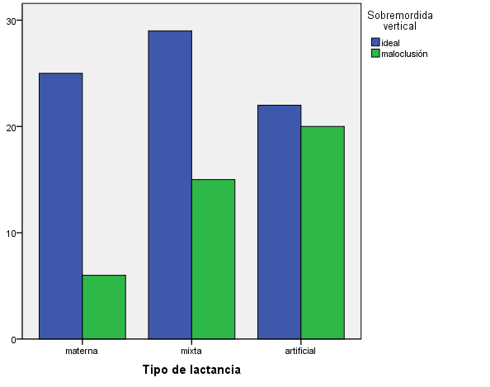
Casos

Fuente directa

El apiñamiento superior estuvo ausente en los caso de lactancia materna, se presento en el 19% de los casos de lactancia artificial y en el 9% de los casos de lactancia mixta, mostrando significancia estadística de 0.008 (Grafica 3).

Grafica 3 Apiñamiento Superior y Tipo de Lactancia
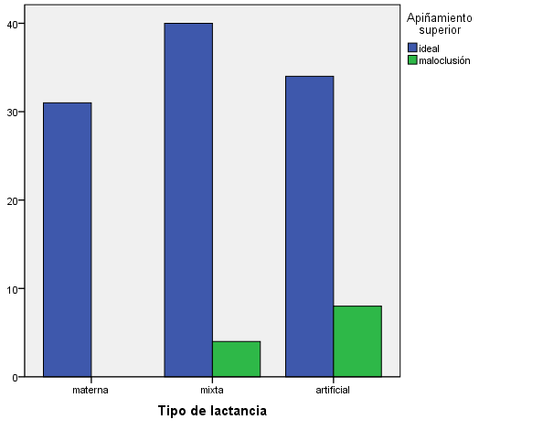
Casos

Fuente directa

La curva de Spee estuvo presente en el 6.4% de los casos de lactancia materna, en el 27.2% de los casos de lactancia mixta y 38% de los casos de lactancia artificial, mostrando significancia estadística de 0.003 (Grafica 4).

Grafica 4 Curva de Spee y Lactancia Materna
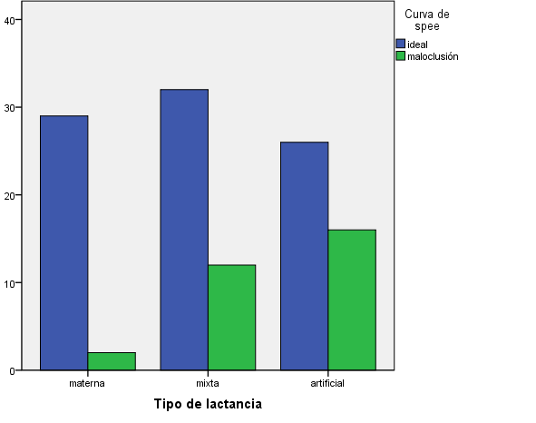
Casos

Fuente directa

Del total de la muestra estudiada únicamente 16 sujetos presentaron características que favorecen una oclusión ideal, el resto presentaron más de dos características que favorecen el desarrollo de maloclusiones.

IX DISCUSIÓN

Diversas organizaciones como la OMS, UNICEF, la Academia Americana de Odontopediatría de Chicago, recomiendan alimentación exclusiva a seno materno durante los primeros seis meses de vida y continuar combinándola con alimentación complementaria hasta los doce meses de edad; este tipo de alimentación traerá consigo múltiples beneficios a la salud general y bucal del infante.
En estudios realizados por López (1999)5, Pérez (2011)1 y Renick (2013)13 reportan múltiples ventajas de la lactancia materna en la salud bucal; favorece el desarrollo de la musculatura, el avance mandibular, así como la correcta posición y función lingual, contribuyendo a la correcta configuración de los arcos dentarios; todos estos factores coadyuvan a disminuir en un 50% los indicadores de maloclusiones y el desarrollo de los hábitos de succión no nutritiva, esta última con gran influencia sobre la aparición de malocusiones en dentición temporal y mixta.
Muniaco (2005)6 reportó en su estudio una mayor prevalencia de espacios primates, coincidiendo con lo encontrado en nuestro estudio en donde hubo mayor incidencia de espacios primates en los casos de lactancia materna. Rephelli (2011)20 y Rennick (2013)13 encontraron mayor incidencia de plano terminal distal en los casos que fueron alimentados mediante lactancia artificial, coincidiendo con nuestro estudio; así mismo en el presente estudio se encontró mayor incidencia de plano terminal recto en los casos en los que hubo lactancia materna, contrario a lo reportado por Munaico (2005)6 que encontró mayor prevalencia de escalón mesial, Por otro lado Raftowickz (2011)8 reportó mayor prevalencia de mordida abierta anterior en los casos de lactancia artificial y mixta coincidiendo con nuestros resultados.
Viggiano (2004)16 sugiere un efecto positivo de la alimentación a seno materno en el desarrollo de la oclusión de la dentición temporal, reportando en su estudio mayor prevalencia de maloclusiones en los niños que fueron alimentados con biberón; en nuestro estudio encontramos en los niños alimentados a seno materno, características que favorecen la oclusión ideal en dentición temporal: sobremordida

vertical de 30 a 80%, ausencia de curva de Spee y menor apiñamiento en arcada superior.
Otros estudios3, 6, 13, 12, 18, 20, 21, 26; han relacionado la lactancia materna, las relaciones oclusales y los hábitos de succión no nutritiva, concluyendo que la lactancia materna tiene efectos positivos en la disminución de desarrollo de hábitos de succión no nutritiva y con ello favorece el adecuado desarrollo de las relaciones oclusales en la dentición temporal.
Sin embargo el estudio de los efectos positivos de la lactancia materna en el desarrollo de la dentición temporal se dificulta como lo ha mencionado Bishara (2006) ya que es complicado separar los efectos del tipo de lactancia y los hábitos parafuncionales que se desarrollan en los primeros años de vida.

X CONCLUSIONES

Los niños que tuvieron lactancia materna presentaron mayor número de características que favorecen una oclusión ideal en la dentición temporal, en comparación de los niños que tuvieron lactancia mixta y lactancia artificial.
En los niños que tuvieron lactancia artificial y lactancia mixta se presentaron características que indican la presencia o que favorecen el desarrollo de maloclusiones; como mordida cruzada anterior, escalón mesial exagerado, mordida abierta anterior y mordida borde a borde. Estos datos encontrados nos indican que la lactancia materna contribuye a un mejor desarrollo de la oclusión en comparación a la lactancia mixta y artificial.
Debido a que la presencia de hábitos parafuncionales influyen en el desarrollo de la oclusión, se recomienda ampliar el estudio, incluyendo dichos hábitos; así como realizar la entrevista sobre el tipo y tiempo de lactancia a los padres en edades más cercanas al momento de la misma, esto nos ayudaría a evitar el sesgo de memoria debido al tiempo transcurrido entre la lactancia y la aplicación del cuestionario.

XI REFERENCIAS BIBLIOGRÁFICAS

- Pérez G E, Guillen R J. Lactancia materna y su importancia para evitar la aparición de anomalías dentomaxilofaciales.16 abril Rev Ciencias Med Cuba. 2011; 243 (2): 32-7.
- Paredes N K, Valdivieso MM. Lactancia en el infante: materna, artificial y sus implicaciones odontológicas. Odontol Pediat. 2008,7 (2); 27-32.
- Benítez L, Calvo L, Quirós O, Maza P, Jurasic A, Alcedo C, Fuenmayor D. Estudio de la lactancia materna como factor determinante para prevenir las anomalías dentomaxilofaciales. Rev Lat Ortodon Odontoped. [Revista en Internet] septiembre 2009. [acceso octubre 2012].
- Padilla M, Tello L, Hernández J. Enfoque temprano de las maloclusiones transversales diagnostico y tratamiento. Revisión de la literatura. Rev. Estomat. 2009; 17(1) :30-37.
- López M Y, Arias A M, Del Valle Z O. Lactancia materna en la prevención de las anomalías dentomaxilofaciales. Rev. Cub Ort. 1999; 14 (1): 32-8.
- Munaico MA, Piedara RR, Cortez MM. Lactancia materna asociada al crecimiento mandibular en niños de 3 años de edad. KIRU. 2005; 2 (1); 4-10.
- Merino ME. Lactancia materna y su relación con las anomalías dentofaciales. Revisión de la Literatura. Acta Odontol Venez. 2003;41(2): 2-9
- Raftowicz WK, Matthews BT, Kawala B, Antoszewska J. The effects of breast feeding on occlusion in primary dentition. W Med Univ. 2011;20 (3):372- 375.
- Santiago CA, Santiago LY, Cidere ZM, Gómez RI, Díaz BR. Evaluación del tiempo de la lactancia materna como factor de riesgo en alteraciones del la oclusión dentaria temporal. Mediciego 2011;17(1): 5-13.
- Blanco CL, Guerra ME, Rodríguez S. Lactancia materna en la prevención de hábitos orales viciosos de succión y deglución. Acta Odontol Venez. 2007;45(1): 21-5
- Larsson E. Sucking, chewing and feeding habits and the development of cross bite: a longitudinal study of girls from birth to 3 years of age. Angle Orthod. 2001; 71(2): 116-119.

- Sanchez M, Grau J,Lisheid C, Ustrel J. Comparative study of the craniofacial growth depending on the type of lactation recived. Eur J Paediatr Dent.2010;11 (2): 87-92.
- Rennick L, VannW, Dee D. Breastfeeding. An overview of oral and general health benefits. JADA 2013; 144 (2): 143-151.
- Osorio J, Botero B. Factors associated to the duration of exclusive breastfeeding. Invest Educ Enferm. 2012; 30(3):390-396.
- Montaldo L, Montaldo P, Cuccaro P, Caramico N, Minervini G. Effects of feeding on non-nutritive sucking habits and implications on occlusion in mixed dentition. International Journal of Pediatric Dentistry. 2011;(21):68-73.
- Viggiano D, Fasano D, Monaco G, Strohme L. Breast feeding, bottle feeding, and non-nutritive sucking; effects on occlusion in deciduous dentition. Arch Dis Child 2004; (89):1121-1123.
- Bishara S, Warren J, Broffitt B, Levy S. Changes in the prevalence of nonnutritive sucking patterns in the first 8 years of life. Am J Orthop 2006. 130 (1): 31-36.
- Warren J, Bishara S. Duration of nutritive an nonnutritive sucking behaviors and their effects on the dental arches in the primary dentition. Am J Orthop 2002; 121: 347-356.
- Rodríguez A, Rodríguez E, Araujo J, Rivas E, Taren D. Prácticas de lactancia materna en niños de la ciudad de Durango, Dgo, México. Enlaces académicos. 2008;1 (1): 5-15.
- Rephelli NA, Xavier MP, Barra MR, Phineiro AA, Inés FR, Malester GF. Association Between infant feeding duration and the terminal relationshipos of the primary seconds molars. Braz. J Oral. 2011;10(2):141-145
- Suzely M, ZinaLG, Saliba NA, Saliba O. Association between Brest-feeding practices and sucking habits: Across sectional study of children in the first years of life. J Indian Soc of Pedod Prev Dent. 2008; 26(3):102-106.
- Torres M. Desarrollo de la dentición. La dentición primaria. Rev Lat Ortodon Odontoped. [Revista en Internet] octubre 2009. [acceso 15 julio 2013 ]

- Rodríguez M, Díaz N. Características de la oclusión en niños prescolares. Odous científica. 2012;1(13):13-18.
- Serna C, Silva R. Características de la Oclusión con dentición primaria en la Ciudad de México. Rev. ADM. 2005; 62(2):45-51.
- Da Silva F, Nunes do Rego V, Balerine S, Penteado L, Okada T, Fernández J. Relación intrarcada en la dentición temporal: Diastemas, ausencia de diastemas y apiñamiento. Ortodoncia española 2002; 42 (2):77-84.
- Williams F, Valverde R, Meneses A. Dimensiones de arcos y relaciones oclusales en dentición decidua completa. Rev Estomatol Herediana 2004; 14 (1-2):22-26.
- Romero C, Scavonne-Jinior H, Garib D, Cotrim-Ferreira F. Breastfeding and non-nutritive sucking patterns related to the prevalence of anterior open bite in primary dentition. J App Oral Sci 2011; 19 (2): 161-8.

XII ANEXOS

Cuestionario (anexo 1)

El Objetivo de esta investigación es el evaluar si la lactancia materna influye en el desarrollo de la oclusión de los dientes temporales.

Fecha: Folio:

Nombre:

Edad:

INSTRUCCIONES: coloque una cruz en el recuadro que indique el tiempo durante el cual el niño fue alimentado a Seno Materno, con Biberón, o si fue alimentado tanto a Seno materno como con Biberón
Alimentación exclusiva a Seno materno:

0 a 3 meses
3 meses a 6 meses
6 meses a 9 meses
9 meses a 12 meses
12 meses o más

Alimentación exclusiva con Biberón:

0 a 3 meses
3 meses a 6 meses
6 meses a 9 meses
9 meses a 12 meses
12 meses o más

Alimentación a seno materno y con biberón
0 a 3 meses
3 meses a 6 meses
6 meses a 9 meses
9 meses a 12 meses
12 meses o más

Hoja de Registro (anexo 2)

Fecha: Folio:

Nombre del Paciente:

Edad:

Relación Molar | Derecha | Izquierda
Escalón recto
Escalón mesial
Escalón distal
Escalón mesial exagerado

Relación canina | Derecha | Izquierda
Clase I
Clase II
Clase III

 | SI | NO
Espacios generalizados
Espacios primates
Curva de Spee
Atrición
Abrasión

 | mm | %
Sobremordida vertical
Bobremordida horizontal

APIÑAMIENTO | SI | NO
Arcada superior
Arcada inferior

 | Superior | Inferior
Ancho intercanino
Ancho intermolar

MALOCLUSIONES | Si | No
Mordica Cruzada anterior
Mordida cruzada Posterior
Mordida Abierta anterior
Mordida abierta Posterior
Mordida Borde a Borde

Consentimiento informado (anexo 3)

El (la) que suscribe en mi carácter de manifiesto que la cirujano

Dentista Alejandra Requena Mendoza, estudiante del postgrado de Odontopediatría de la Facultad de Odontología de la UAEMEX

Amablemente me informó de manera verbal, libre y sin coerción alguna, en forma clara, sencilla y suficiente acerca del cuestionario y la revisión de la boca, que se aplicarán con fines de investigación sin ánimo de lucro y no se afectará la integridad física de mi hijo.

Estoy informado (a) y enterado (a) por lo que acepto a participar y colaborar con lo solicitado por la cirujano dentista Alejandra Requena Mendoza con los fines académicos a que se tenga efecto

NOMBRE Y FIRMA DEL PADRE O TUTOR

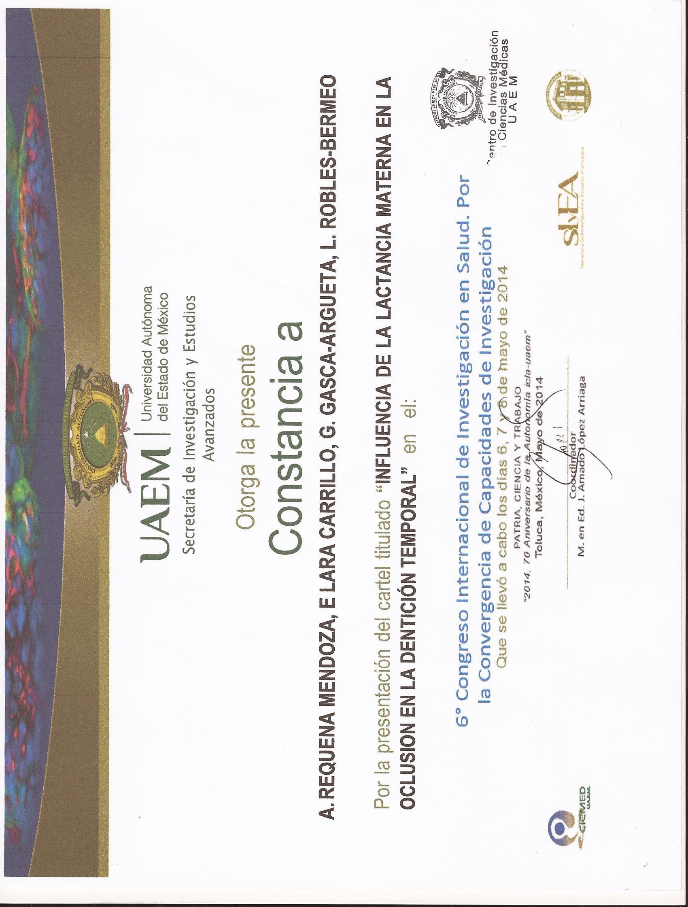

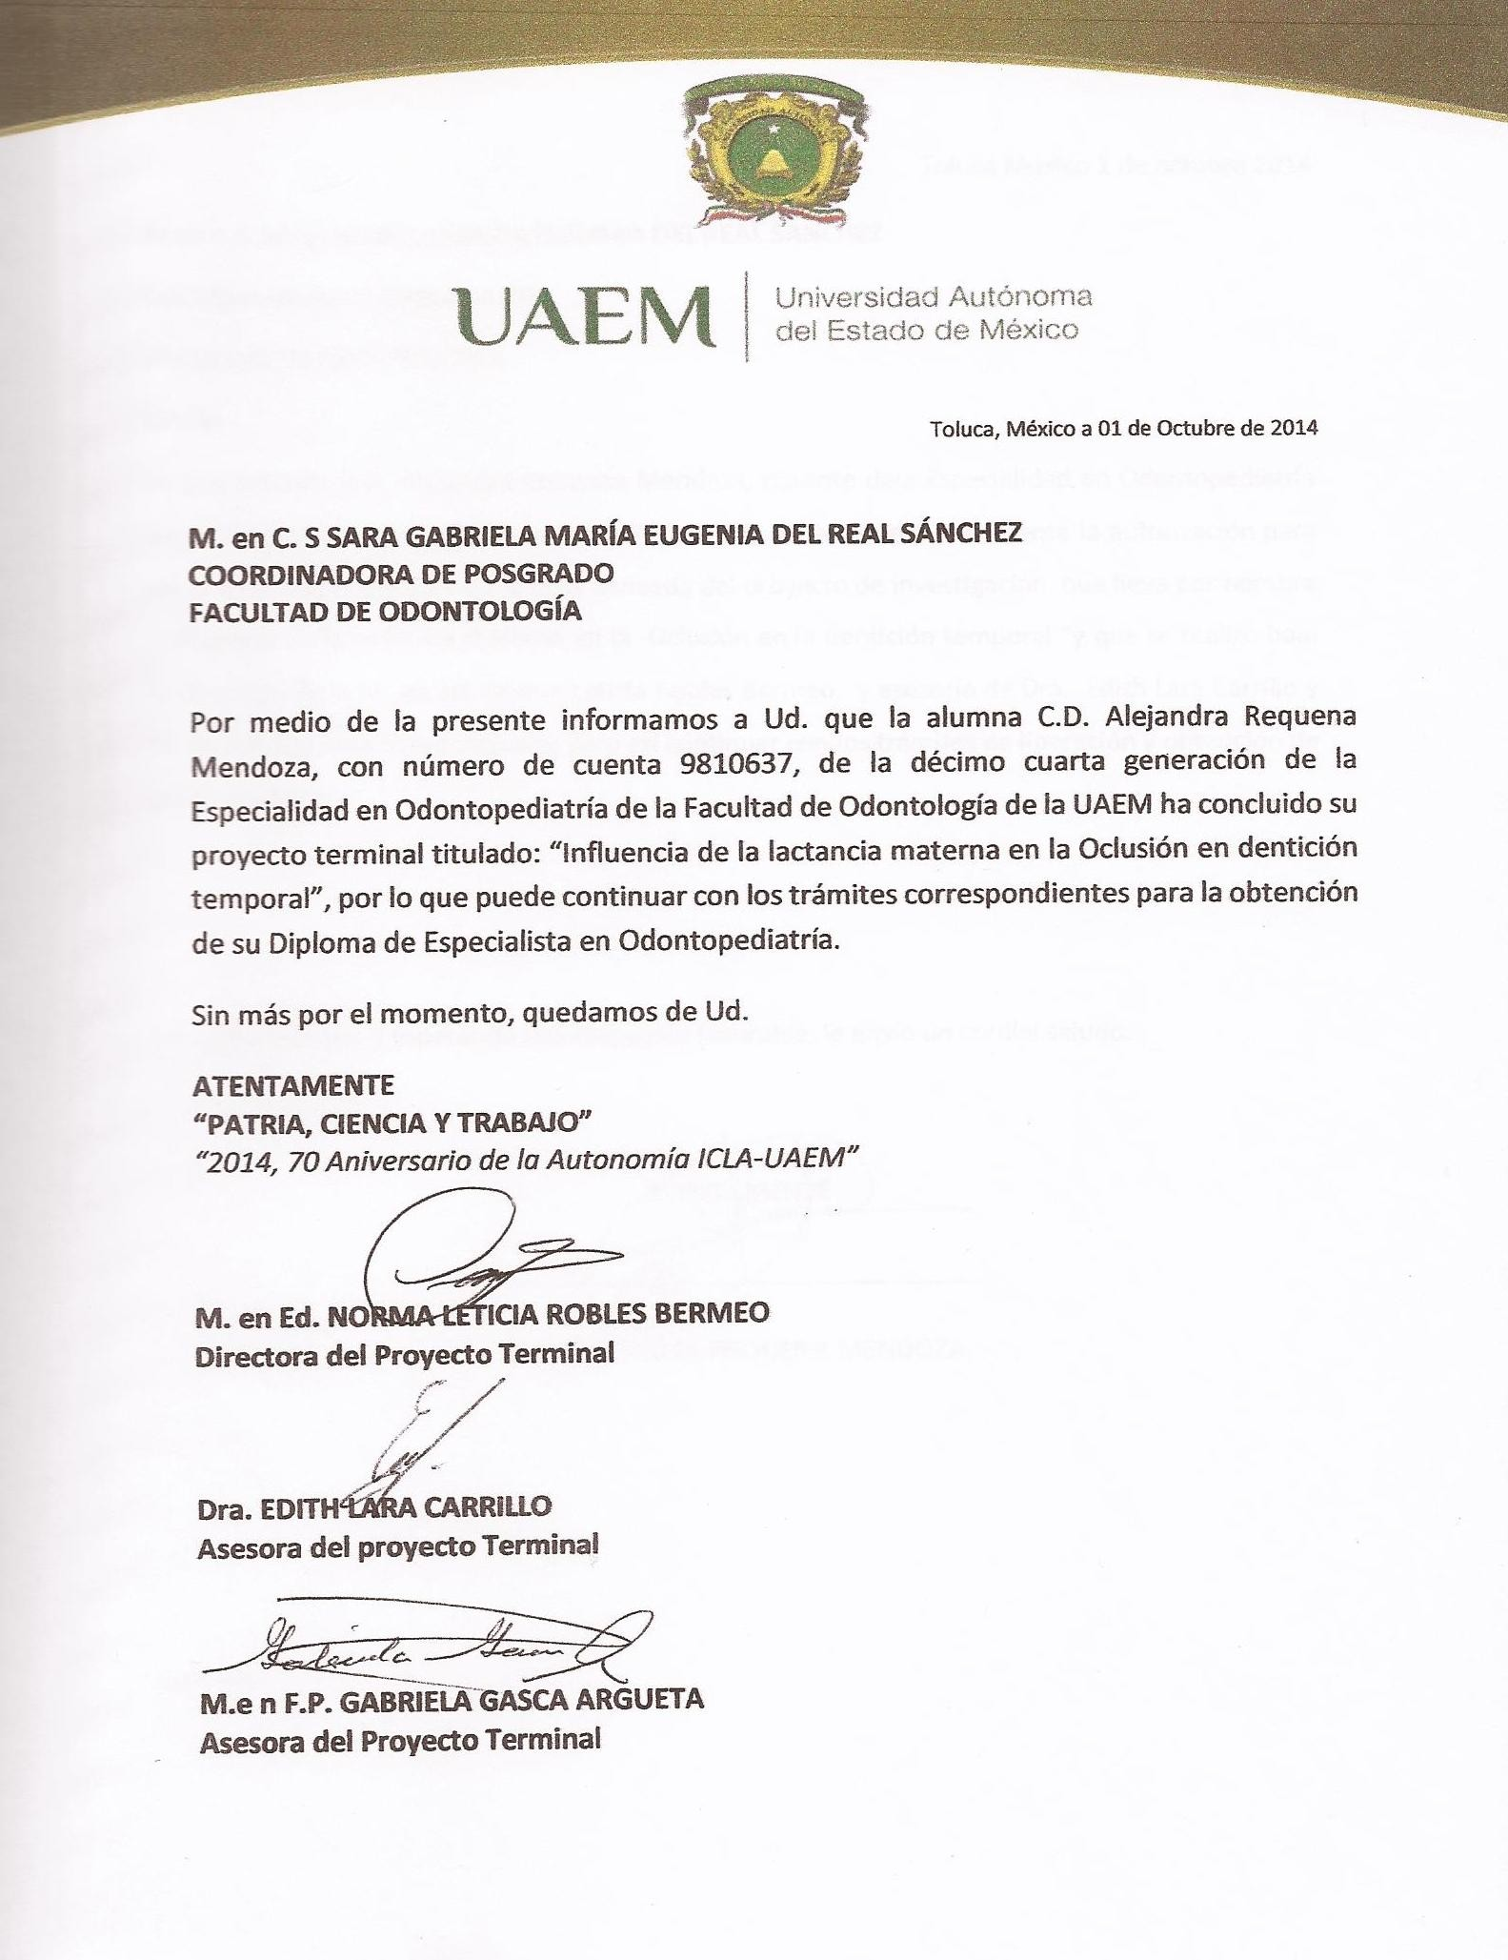

49
